0fertas presentadas en el evento 197570 del 01/09/2025 el cual concluyó el 08/09/2025 a las 17:00 horas – (5 días hábiles posterior de la solicitud del evento)
DISTRIBUIDORA NISSAN S.A Enviado 08/09/25 07:41 Precio ofertado 214.095.948,00 COP
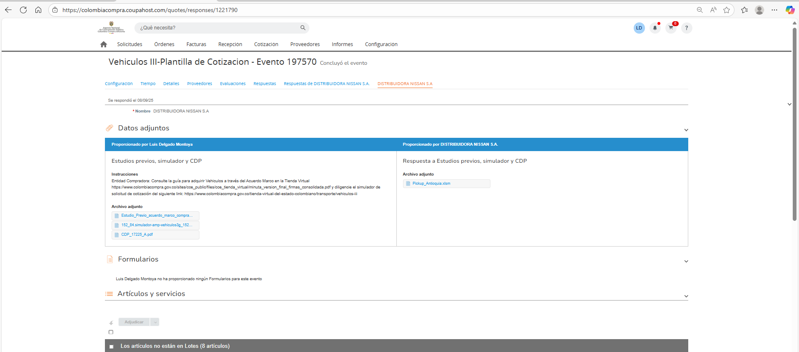
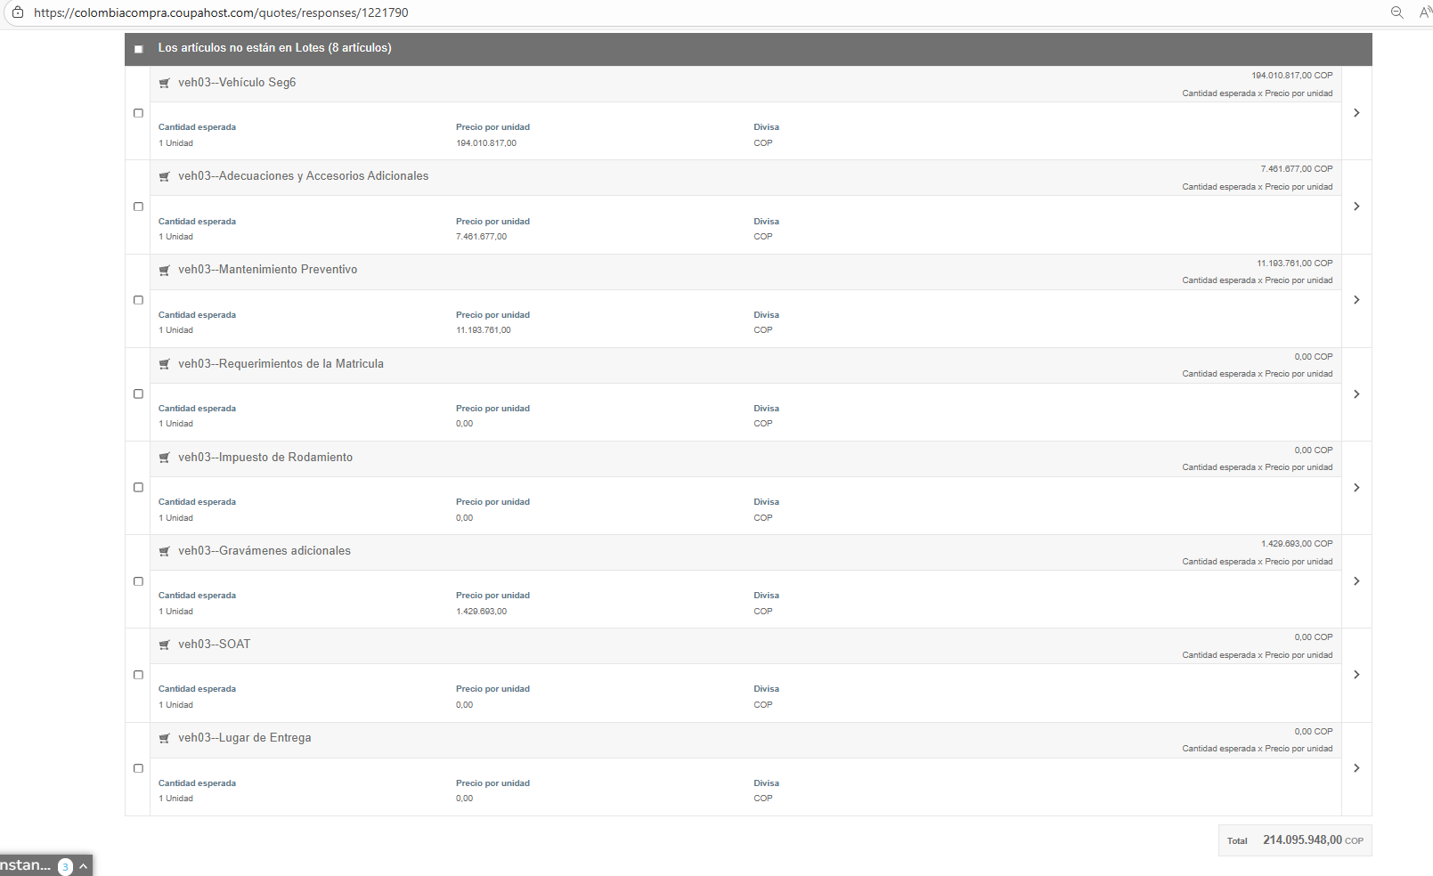

Automotores Comagro S.A. FORD RANGER XL Enviado 08/09/25 14:11 Precio ofertado 186.825.326,00 COP
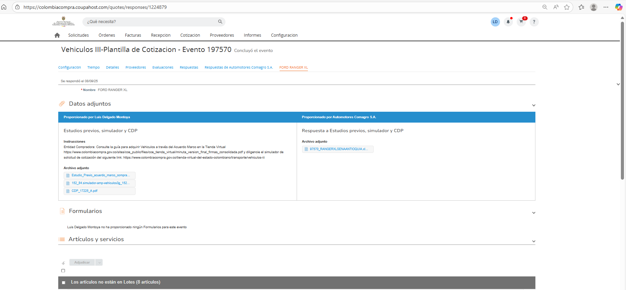
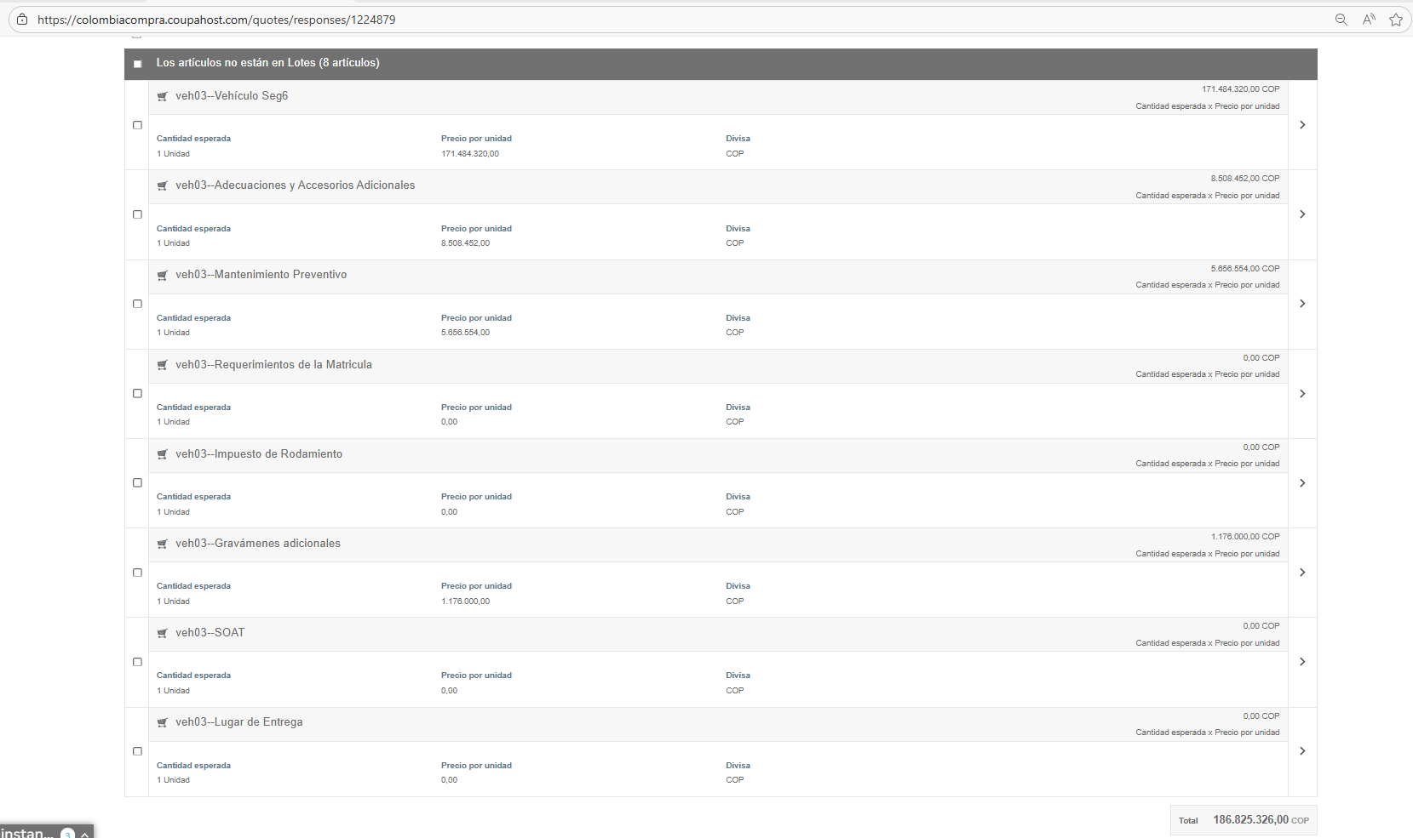

Jorge Cortés y CIA S.A.S. Distribuidora de Vehiculos Enviado 08/09/25 15:40 Precio ofertado 201.575.081,00 COP

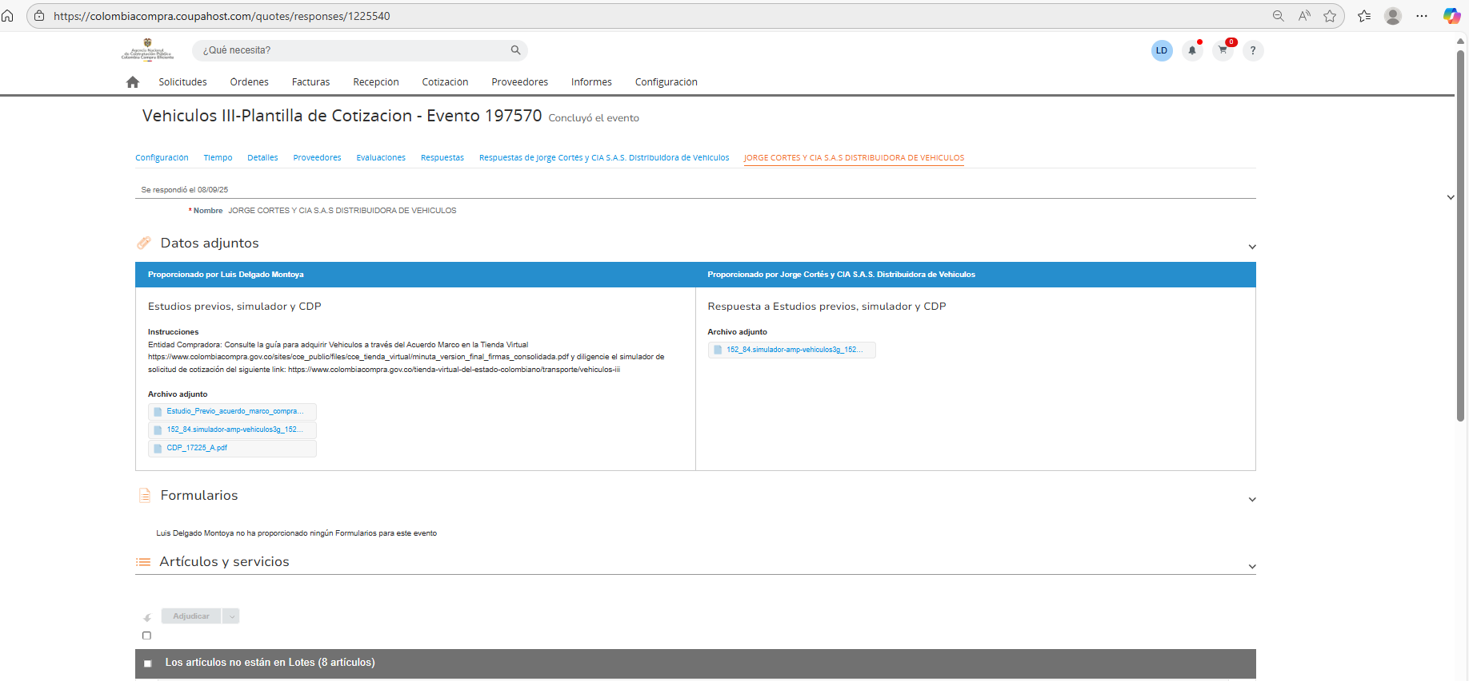
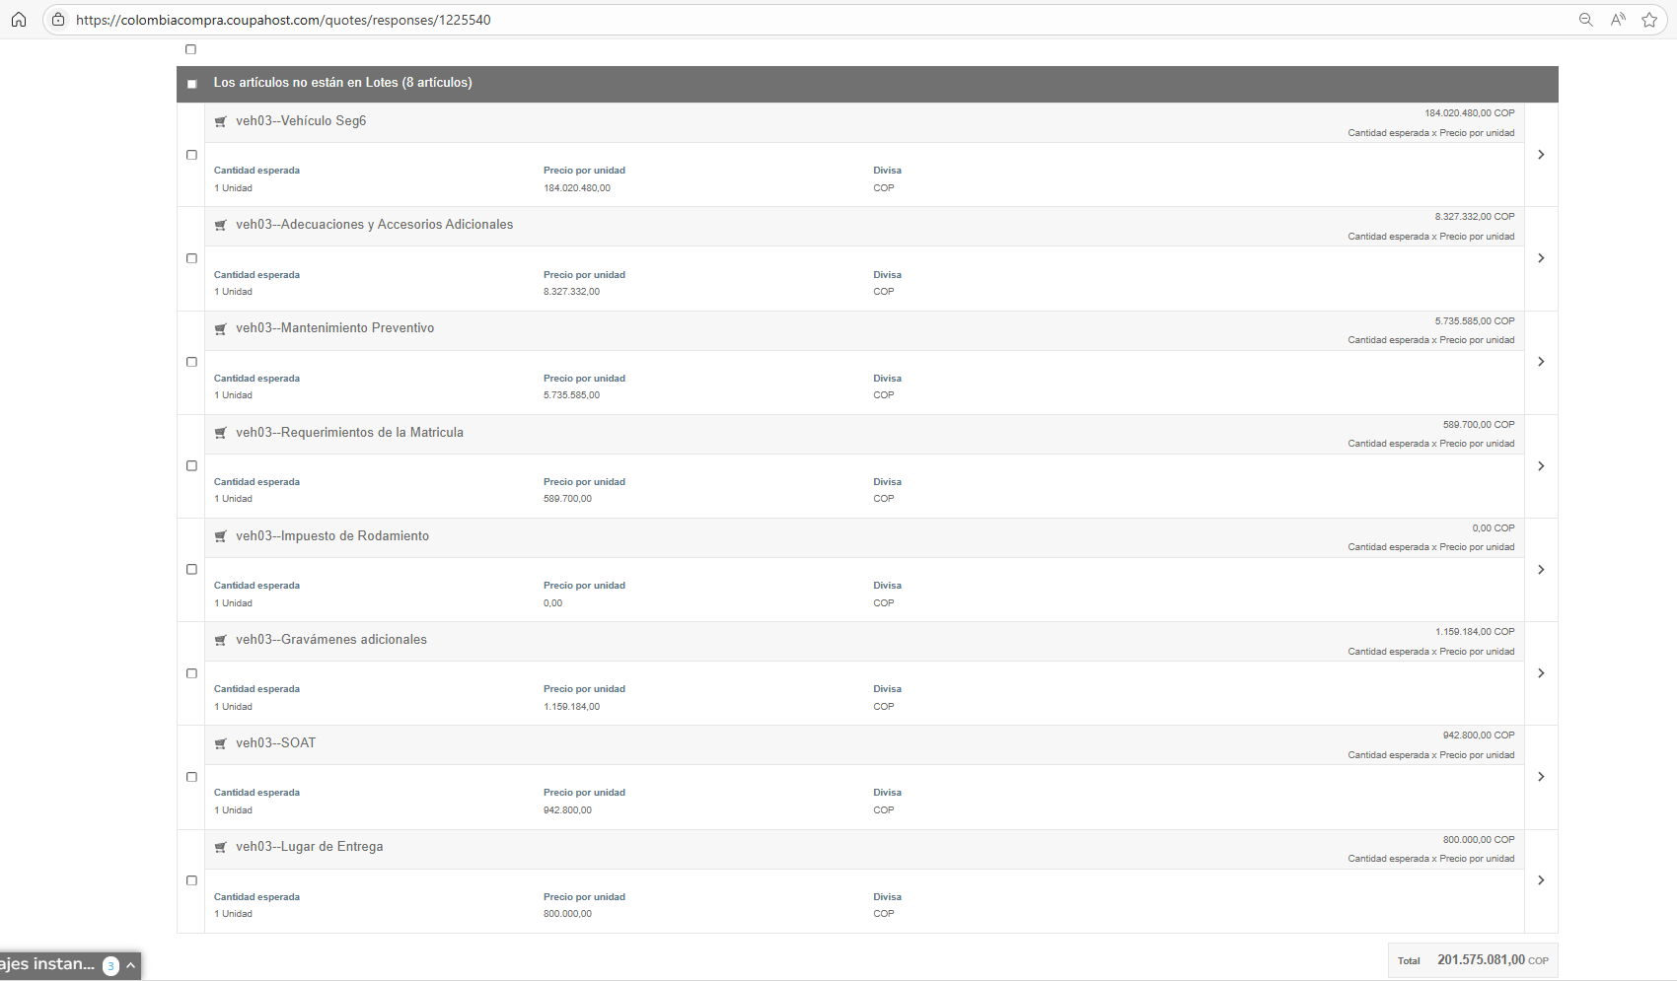

Automotores Comagro S.A. JMC GRAND AVENUE MC4X4 Enviado 08/09/25 14:14 Precio ofertado 206.527.196,00 COP
